SỞ GD&ĐT HÀ NỘI  CÁC TRƯỜNG THPT  CỤM SÓC SƠN – MÊ LINH | KỲ THI OLYMPIC LỚP 10 CẤP CỤM  NĂM HỌC 2019 - 2020  Môn thi: ĐỊA LÍ  Thời gian: 120 phút (không kể thời gian giao đề)
Câu 1. (3,0 điểm)
a). Một trận bóng đá diễn ra ở Anh lúc 15h ngày 30/5/2020, được truyền hình trực tiếp. Tính giờ truyền hình trực tiếp tại các địa điểm ở một số quốc gia sau đây:
Vị trí | Việt Nam | Anh | Nga | Ôxtraylia | Hoa Kỳ
Kinh độ | 105⁰Đ | 0⁰ | 45⁰Đ | 150⁰Đ | 120⁰T
Giờ |  | 15h
Ngày |  | 30/5
b). Trình bày mối quan hệ giữa nội lực và ngoại lực trong quá trình hình thành các dạng địa hình trên Trái Đất.
Câu 2. (5,0 điểm)
a). Trình bày và giải thích sự phân bố nhiệt độ không khí trên Trái Đất.
b). Dựa vào hình vẽ, trình bày và giải thích sự phân bố lượng mưa theo vĩ độ.
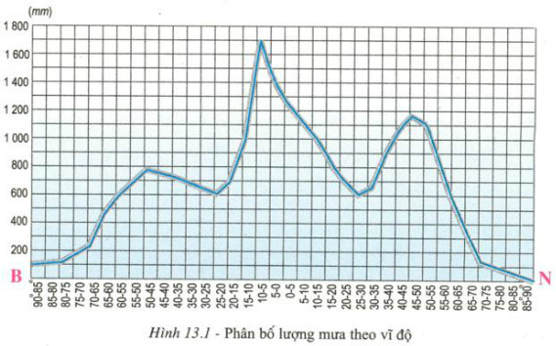

Câu 3. (3,0 điểm)
Trình bày các nhân tố ảnh hưởng tới tỉ suất tử thô. Thời gian gần đây, nguyên nhân nào tạo ra sự biến động lớn trong tỉ suất tử của nhiều nước trên Thế giới? Tại sao ở các nước phát triển tỉ suất tử có xu hướng tăng trong những năm gần đây?

Câu 4. (4,0 điểm)
a). Tại sao ngành công nghiệp sản xuất hàng tiêu dùng và công nghiệp thực phẩm lại được phân bố rộng rãi ở nhiều nước trên thế giới, đặc biệt ở các nước đang phát triển, đông dân?
b). Tại sao cán cân xuất nhập khẩu của các nước phát triển thường xuất siêu còn các nước đang phát triển thường nhập siêu?
Câu 5. (5,0 điểm)
Năm | 1950 | 1970 | 1980 | 1990 | 2003
Than (Triệu tấn) | 1820 | 2936 | 3770 | 3387 | 5300
Điện (Tỉ kwh) | 967 | 4962 | 8247 | 11832 | 14851
a). Vẽ biểu đồ thích hợp nhất thể hiện tốc độ tăng trưởng sản lượng than và điện của thế giới từ 1950 đến 2003
b). Nhận xét và giải thích về sự tăng trưởng của sản lượng 2 ngành công nghiệp năng lượng quan trọng kể trên.
--------------------- HẾT --------------------

Họ và tên thí sinh……………………………. Số báo danh……………………….

